|  |
| --- |
| Plein de roses, d’étoiles, de couchers de soleil, d’arcs-en-ciel, de frères, de sœurs, de tantes et de cousins... |
| Bonne fête des Mères  Mais nous n’avons qu’une seule mère dans ce vaste monde.   * KATE DOUGLAS WIGGIN |

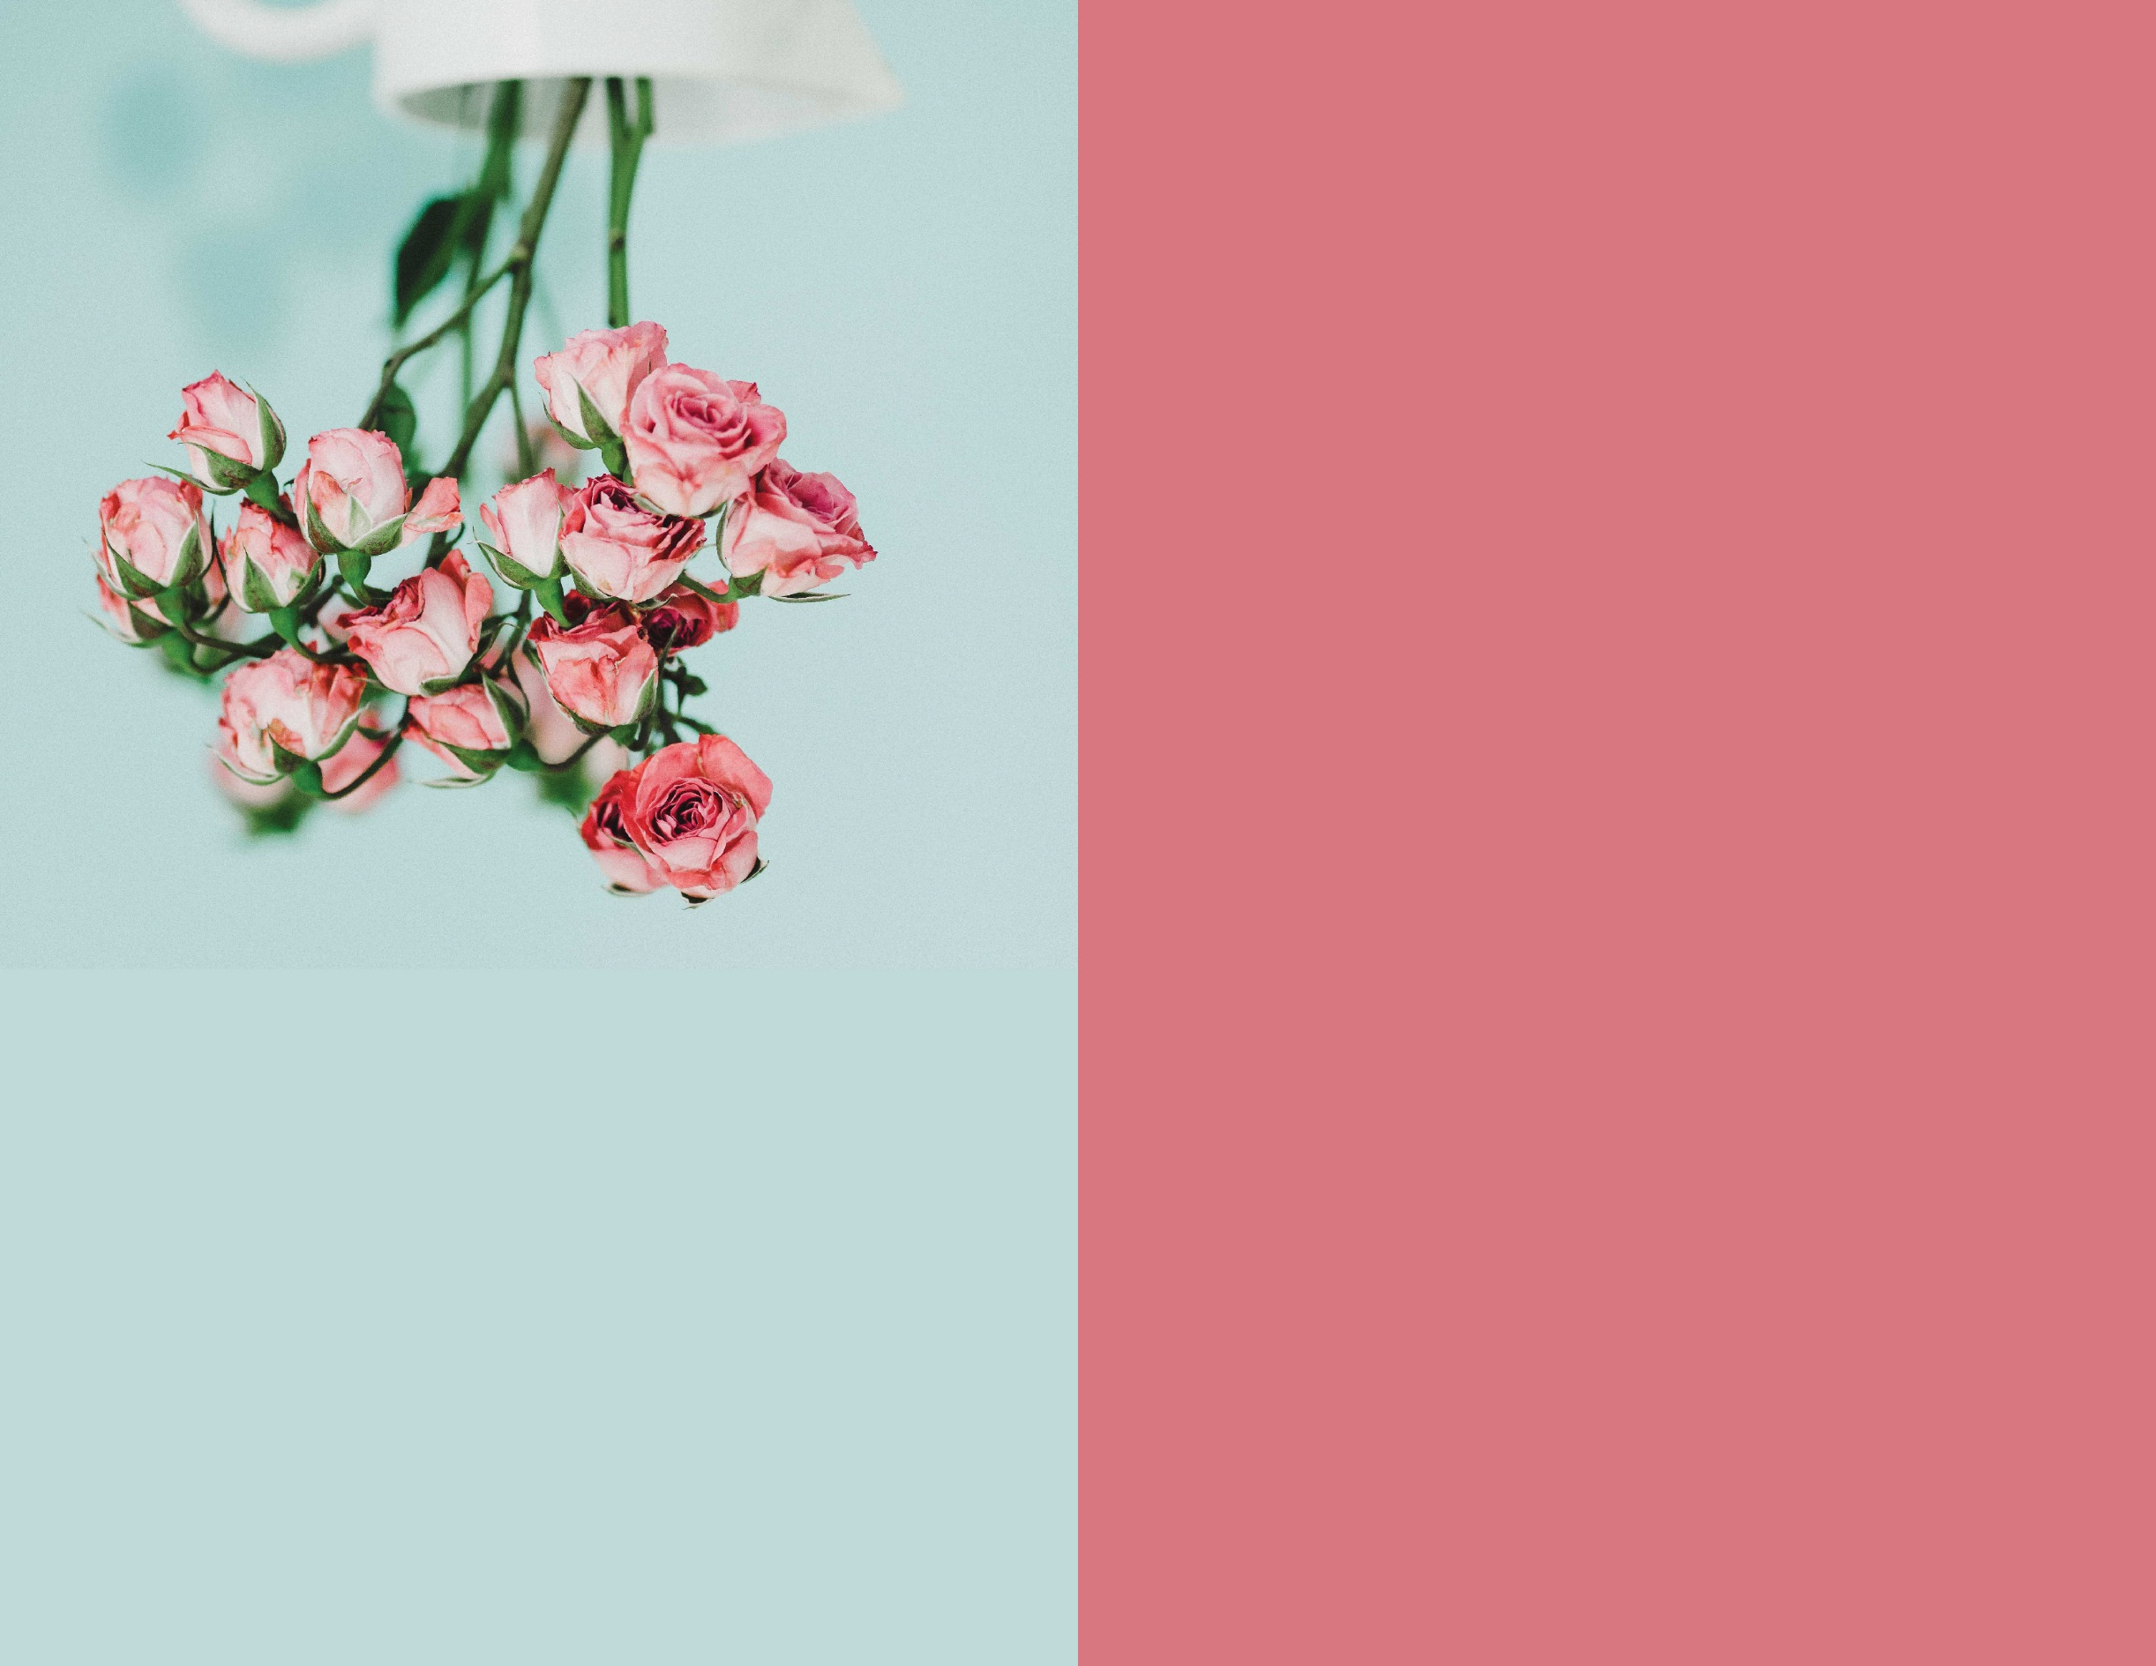

|  |
| --- |
| Dans la vie, la plupart des autres belles choses se présentent par deux, par trois, par douzaines ou par *centaines...* |